1.-Murió en los sucesos de nombre Juan | 2.- Saga de artistas | 3.- Dolores tuvo muchos hijos | 4.- Algodoneros de Casas Viejas | 5.- Maestro, rojo y lotero | 6.- De los Barrios | 7.- Sebastián tuvo que huir de Benalup
8.-Hombre con mucha prisa | 9.-Su padre peón caminero | 10.-Un mapa de arrugas | 11.- Hortelanos de la huerta de … | 12.- Muchos se subieron por las paredes para capturarlo | 13.- En la huerta chica | 14.- Madre de carboneros y carnavaleros
15.-Emigró a Torrent | 16.- Hortelanos y carboneros | 17.- El Tariero | 18.- Carboneros | 19.- Maestro, carnavalero y segregacionista | 20.- Jornaleros | 21.- Sale enla 9
22.- Sale en la 8 | 23.-Sale en la 9 | 24.-Sale en la 3 | 25.- Bolo | 26.- Saga prolífera | 27.- El del torno | 28.- Murió en Pozoblanco
29.- Corchero | 30.- Su familia de Guaro | 31.- Crió a los anteriores | 32.- A Marbella | 33.- Sale en la 8 | 34.- De Medina | 35.-Rasalía esposa y madre de Fernando y Manoli
36.- Un tio de un pueblo de Sevilla | 37.- Mismos que 34 | 38.- El del cine | 39.- Los rojos de Casas Viejas | 40.- Hortelano | 41.- Moreno | 42.- Ortiz
43.-De la saga | 44.-De Jubrique | 45.- Del torno | 46.- Corcheando | 47.- Ella provenía su familia de Génova | 48.- Base del pueblo | 49.- De la saga
50.- Sinónimo de fuente | 51.- De Jimena y de Medina | 52.- Pastor | 53.-Bernardo y Juan | 54.- Hijos en el IES | 55.-De Medina y de Guaro | 56.-Cicerones
57.-Peón caminero | 58.- Familia conprisa | 59.- Jerónimo, hermano de 1 | 60.- A Barcelona | 61.-El hombre fuerte del PSOE en la 2ª República | 62.- Reyes Monroy | 63.-En lo de Palomino
64.-Igual que 5 | 65.-En el Tato | 66.- Mujer de José Olmo | 67.- Panadería con historia | 68.- En Torrent | 69.- Base del pueblo | 70.- Juan

Nombre…………………….. Apellidos……………………………………………………………………….. Curso…….. Grupo….. CONCURSO CARNAVALEROS

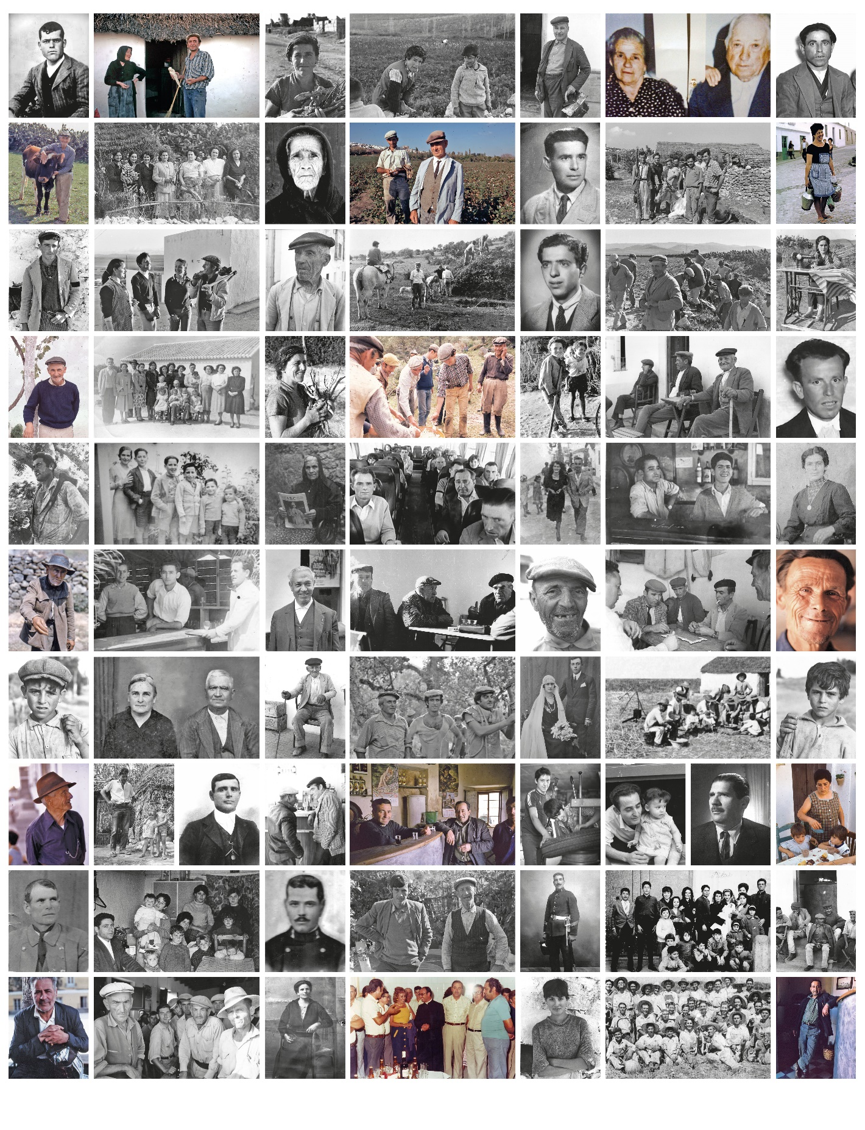
Con la información del cartel,con los trabajos, on las piestas que se te dan y con las ayudas que consigas intenta rellenar el cuadro de la derecha con algún dato identificativo de la foto. No es necesario nombres y apellidos completos. El que más acierte ganará un premio de 20 euros en material escolar.

